Усовершенствованный метод вычисления связанного списка кортежей смежности уровней яркости для решения задачи текстурной сегментации изображений

Е.П. Волков
Южный федеральный университет, Ростов-на-Дону
Аннотация: Объектом исследования является задача текстурной сегментации изображений. Предметом исследования является улучшение одной из составляющих частей алгоритма текстурной сегментации, а именно ускорение процесса расчёта связанного списка кортежей смежности уровней яркости. В статье представлены новый метод вычисления списка кортежей, и проведено сравнение времени выполнения программ реализующих вычисление списка кортежей смежности уровней яркости стандартным и предложенным способами.
Ключевые слова: Обработка изображений, текстура, текстурная сегментация, матрица смежности, связанный список смежности, связанный список кортежей смежности уровней яркости, оптимизация.
Введение
В настоящее время интеллектуальные алгоритмы классификации, сегментации или группирования получили большое распространение и решают разнообразный круг задач [1-5]. Одним из направлений их успешного внедрения является решение задач обработки изображений [6-8]. Типовой задачей интеллектуальной обработки изображений при помощи методов классификации является текстурный анализ. Одним из классических подходов в нём является вычисление статистических текстурных характеристик на основе матрицы смежности уровней яркости (далее GLCM) [9]. Размер данной матрицы зависит от уровней квантования изображения при предобработке. Однако при непосредственном использовании данного метода производится большое количество лишних вычислений и выделений памяти. Одним из усовершенствований данного подхода является вычисление не матрицы смежности уровней яркости, а связанного списка кортежей смежности уровней яркости (далее GLCLL) [6, 10]. В данной статье предлагается усовершенствование для процесса вычисления связанного списка кортежей смежности уровней яркости.

GLCLL
GLCLL содержит в себе кортежи пар квантованных уровней яркости соседних пикселей изображения. Соседи пикселя находятся по различным направлениям и удалённостям. Количество уровней яркости изображения обычно снижают от 256 уровней квантования для ускорения подсчётов и уменьшения объёма расходуемой памяти. Поскольку соседними пикселями можно считать пиксели по различным угловым направлениям и с различной дистанцией, то информация по данным вариантам вычисления статистики либо складывается (усредняется), формируя единый GLCLL, либо участвует в формировании нескольких различных GLCLL. GLCLL имеет смысл сортировать или индексировать при анализе больших областей [11].
Область применения предложенного метода
Существуют различные подходы к осуществлению сегментации изображений на основе текстурных признаков на базе GLCM/GLCLL. Краткий обзор основных подходов приведён в [12]. Одной из предпосылок данной статьи является продолжение исследований, описанных в [12], в части ускорений вычислений GLCM/GLCLL для метода выращивания текстурных сегментов.
Отличительными вычислительными особенностями метода выращивания текстурных сегментов являются многократные вычисления GLCM/GLCLL и текстурных свойств на их основе перекрывающихся областей малого размера. При классической схеме вычисления GLCM или GLCLL одни и те же соседние пикселы будут многократно анализироваться. Преодолению этого недостатка посвящена данная работа.
Описание метода
Суть предлагаемого метода заключается в предварительном однократном составлении матрицы размером с анализируемое изображение, каждый элемент которой является структурой, содержащей в себе GLCLL для соответствующего пиксела входного изображения.
В простом случае анализа соседей на расстоянии одного пиксела по четырём направлениям (0, π/4, π/2, 3π/4) для каждого элемента изображения будет сформирован связанный список из четырёх элементов. Во время вычисления GLCLL для региона интересов списки всех интересующих пикселов связываются в единый и используются для дальнейшего вычисления текстурных характеристик.
Результаты экспериментов
Для сравнения времени вычисления GLCLL стандартным способом и предложенным была написана программа на языке c++, которая для различных размеров региона интересов, различным количеством повторений, генерировала границы региона интереса изображения (далее ROI) для изображений из базы данных и вычисляла списки GLCL двумя способами. Анализ производился по четырём направлениям на расстоянии одного пиксела. Из замеряемого времени были программно исключены времена выделения и высвобождения памяти. Время вычислений измерялось при помощи стандартной «C Time Library» (заголовочный файл <time.h>) с точностью до секунд. Для проведения экспериментов использовался ПК с Windows 7.1 x64, CPU AMD Fx™-8350 Eight-Core Processor 4.00GHz, RAM 8 GB Dual-Channel (2*4GB DDR3-1600). Приложение не использовало многопоточность и средства распараллеливания выполнения кода, и было написано при помощи MSVS2012 с флагом компиляции «Optimization: Maximize Speed (/O2)».
Результаты измерений времён выполнения циклов проиллюстрированы на Рис. 1 и 2. На Рис. 1 и 2 показаны сравнения времён выполнения кода при количестве повторений 10⁶ и 10⁷ соответственно. По горизонтальной оси на обоих рисунках указан размер ROI. По вертикальной – суммарное время выполнения в секундах всех повторений. На легендах рисунков обозначения “old 10e+6” и “old 10e+7” относятся к классическому варианту подсчёта GLCLL при количестве повторений 10⁶ и 10⁷ соответственно, а обозначения “new 10e+6” и “new 10e+7” – к предложенному методу.
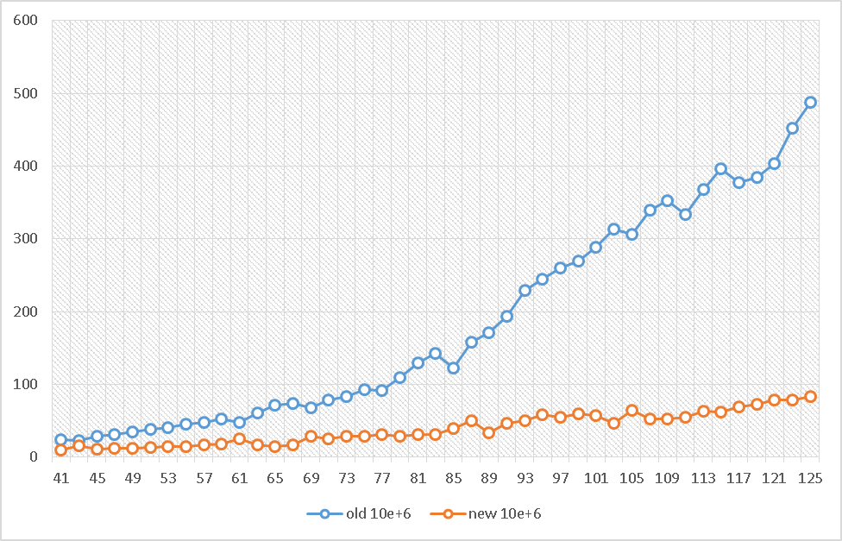
Рис. 1. – Времена работы двух алгоритмов для различных размеров ROI при количестве итераций 10⁶.
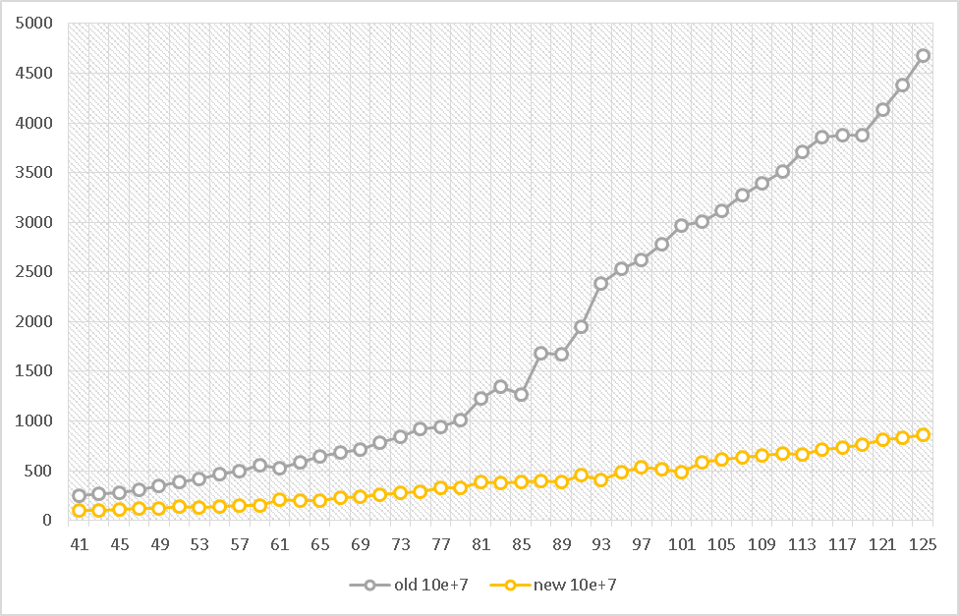
Рис. 2. – Времена работы двух алгоритмов для различных размеров ROI при количестве итераций 107.
Выводы
Предложенный метод ускоренного вычисления GLCLL увеличивает скорость подсчёта от 3 до 5 раз для размера ROI от 50х50 до 125х125 пикселов при многократном подсчёте связанных списков смежности градаций серого. Подобные условия наблюдаются в методе выращивания текстурных сегментов [12], а следовательно разработанное улучшение применим для указанного метода и должно оказать положительный эффект на производительность алгоритма. Результаты данного исследования будут использованы для развития алгоритма текстурной сегментации изображений, предложенном в [12].
Исследование выполнено при финансовой поддержке гранта Российского фонда фундаментальных исследований (проект № 16-07-00336) в Южном федеральном университете.
Литература
- Крашенинников А.М., Гданский Н.И., Рысин М.Л. Построение сложных классификаторов для объектов в многомерных пространствах // Инженерный вестник Дона, 2013, №2 URL: ivdon.ru/magazine/archive/n2y2013/1611/.
- Воронин В.В., Адигамов К.А., Петренко С.С., Сизякин Р.А. Критерии и способы оценки качества смешивания сыпучих материалов // Инженерный вестник Дона, 2012, №4 URL: ivdon.ru/magazine/archive/n4p2y2012/1400/.
- Родзин С.И. Гибридные интеллектуальные системы на основе алгоритмов эволюционного программирования // Новости искусственного интеллекта. 2000. №3. С. 159.
- Курейчик В. М. Курейчик В. В. Гладков Л. А. Родзин С. И.. Основы теории эволюционных вычислений: научная монография. – Ростов-на-Дону: Изд-во ЮФУ, 2010, 222 c.
- Курейчик В.М., Родзин С.И. Эволюционные вычисления: генетическое и эволюционное программирование // Новости искусственного интеллекта. 2003. № 5. С. 13.
- Mohammed E. Shokr. Evaluation of second-order texture parameters for sea ice classification from radar images / Journal of geophysical research, Vol. 96, No. C6, pp. 10,625-10,640, June 15, 1991.
- David Anthony Clausi. Texture segmentation of SAR sea ice imagery / Thesis requirement for the degree of Doctor of Philosophy in Systems Design Engineering to the University of Waterloo. Ontario, Canada, 1996, 175 p.
- Д.В. Явна. Компьютерное моделирование зрительных механизмов группирования, избирательных к пространственным модуляциям контраста материалов // Инженерный вестник Дона, 2009, №4 URL: ivdon.ru/ru/magazine/archive/n4y2013/2009.
- Robert M. Haralick, K. Shanmugam, and Its'hak Dinstein, "Textural Features for Image Classification", IEEE Transactions on Systems, Man, and Cybernetics, 1973, SMC-3 (6): pp. 610–621.
- Clausi, D.A., and Jernigan, M.E. A fast method to determine cooccurrence texture features. IEEE Transactions on Geoscience and Remote Sensing, Vol. 36, No. 1, pp. 298–300, 1998.
- David A. Clausi, Yongping Zhao. Rapid extraction of image texture byco-occurrence using a hybrid data structure / Computers & Geosciences 28, 2002, pp.763–774
- Е.П. Волков. «Реализация многоагентного подхода при построении текстурного сегментатора изображений». Журнал "Информатика, вычислительная техника и инженерное образование" №3(18), 2014, URL: digital-mag.tti.sfedu.ru/lib/17/4-3(17)2014.pdf.
References
- Krasheninnikov A.M., Gdanskij N.I., Rysin M.L. Inženernyj vestnik Dona (Rus), 2013, №2 URL: ivdon.ru/magazine/archive/n2y2013/1611/.
- Voronin V.V., Adigamov K.A., Petrenko S.S., Sizjakin R.A. Inženernyj vestnik Dona (Rus), 2012, №4 URL: ivdon.ru/magazine/archive/n4p2y2012/1400/.
- Rodzin S.I. Novosti iskusstvennogo intellekta. 2000. №3. P. 159.
- Kurejchik V. M. Kurejchik V. V. Gladkov L. A. Rodzin S. I.. Osnovy teorii jevoljucionnyh vychislenij: nauchnaja monografija [Fundamentals of evolutionary computation theory: scientific monograph]. Rostov-na-Donu: Izd-vo JuFU, 2010, 222 p.
- Kurejchik V.M., Rodzin S.I. Novosti iskusstvennogo intellekta. 2003. № 5. p. 13.
- Mohammed E. Shokr. Journal of geophysical research, Vol. 96, No. C6, pp. 10,625-10,640, June 15, 1991.
- David Anthony Clausi. Thesis requirement for the degree of Doctor of Philosophy in Systems Design Engineering to the University of Waterloo. Ontario, Canada, 1996, 175 p.
- D.V. Javna. Inženernyj vestnik Dona (Rus), 2009, №4 URL: ivdon.ru/ru/magazine/archive/n4y2013/2009.
- Robert M. Haralick, K. Shanmugam, and Its'hak Dinstein, "Textural Features for Image Classification", IEEE Transactions on Systems, Man, and Cybernetics, 1973, SMC-3 (6): pp. 610–621.
- Clausi, D.A., and Jernigan, M.E. IEEE Transactions on Geoscience and Remote Sensing, Vol. 36, No. 1, pp. 298–300, 1998.
- David A. Clausi, Yongping Zhao. Computers & Geosciences 28, 2002, pp.763–774
- Y.P. Volkov. Zhurnal "Informatika, vychislitel'naja tehnika i inzhenernoe obrazovanie" №3(18), URL: digital-mag.tti.sfedu.ru/lib/17/4-3(17)2014.pdf.

